airCentric^{MC} 2
Hauteur comptoir* | Noir Minuit [air2-CH/air2S-CH]
 | Gris Clair [air2-CHG/air2S-CHG]
Dossier:  Noir Minuit / Gris Clair  - Système d’ajustement de la hauteur breveté sur 5"  - Dossier en plastique avec espace d’aération [air2]  - Dossier solide [air2S]  - Procédé unique de mousse moulée et structure avec aération  - Dossier anatomique rembourré (19"l x 24"h)  Accoudoirs:  Noir Minuit / Gris Clair [G]  Options:  - Accoudoir tCentric à réglages de hauteur et latéral [TCL / TCLG]  - Accoudoir tCentric à réglages de hauteur et de pivotement [TC360 / TC360G]  - Accoudoir tCentric à réglages de hauteur, de pivotement et latéral [TCL360 / TCL360G]  Siège:  - Mousse polyuréthane moulée deux densités  - Structure contre-plaqué, bois franc 8 plis (20”l x 19”p)  - Siège avec coutures  Options:  - Très Petit (17 ½”l x 15 ½”p) [XSS]  - Petit (18 ½”l x 17”p) [SS]  - Format Large (22”l x 19”p) [PS]  - Format Long (20”l x 21”p) [XLS]  - Format Plus (22”l x 21”p) [XPS]  - Mousse triple densité (ajoute ¼" à la profondeur et largeur du siège) [TDF]  - Assise non personnalisée [NTS]  Réglage de la hauteur du siège  Noir Minuit / Gris Clair  - Cylindre 200 mm (23 ½” – 30 ¾")  Options:  Noir Minuit / Gris Clair [G]  - Cylindre 157 mm (19 ¾” - 25 ½”) [157MM/G157MM]  - Cylindre 267 mm (25 ¾” – 35 ¾”) [267MM/G267MM] | Mécanisme Hauteur Comptoir:  Noir Minuit / Gris Clair  - Réglage du dossier indépendant  - Siège angle adjustment  - Hauteur du siège  Base/Patins/Roues et Roulettes:  Noir Minuit / Gris Clair  - 26" base à profil moyen en nylon renforcé de verre  - Cadre en aluminium, Réglable en hauteur (Diamètre extérieur 20”, base de 1,75” d’épaisseur)  - Patins de 1 ¼"  Options:  - Roulettes auto-blocantes [LON]  - Roulettes auto-déblocantes [LOF]  - Roulettes doubles en nylon [NC]  - Roulettes doubles en uréthane [UC]  - Roulettes simples en nylon [SW]  - Roulettes simples en uréthane [SWU]  - Patins de 2 ¼" [2G]  Options Additionnelles:  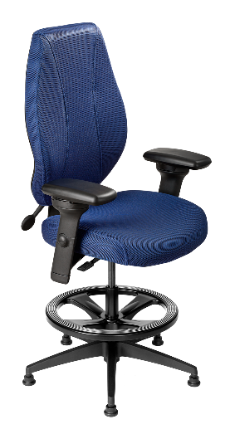  Noir Minuit  - Mécanisme Multi-Tilt modifié (Glissière du siège, réglage de la hauteur et de l'angle du dos uniquement) [MT]  - Mécanisme tâche unique 2 Mechanism [DT2]  Dimensions:  Poids emballé/volume  - 56 lbs. / 11,7 pi. cu.  *Combiner les éléments des fauteuils Noir Minuit et Gris Clair n'est pas une option disponible.

